**云南大学数学与统计学院**

**上机实验报告 （ 1 ）**

|  |  |  |  |  |  |  |  |  |  |  |  |  |  |  |  |
| --- | --- | --- | --- | --- | --- | --- | --- | --- | --- | --- | --- | --- | --- | --- | --- |
| **实验课程名** | | | **抽样技术与应用实验** | | | | | | | | | **成绩** | |  | |
| **学号** |  | | | | **姓名** | | **枫叶** | **专业** | | **统计学** | **年级** | | **2021级** | | |
| **实验项目名称** | | | | 简单随机抽样在R软件中的实现 | | | | **日期** | | **2023/3/14** | **实验时间** | | | | **2023/3/14** |
| **指导教师** | | **潘东东老师** | | | | **实验地址（室）** | | | **格物楼3507** | | | | | | |
| **教师评语** | |  | | | | | | | | | | | | | |

1. **实验目的：**

**R软件中利用sample函数实现放回和不放回的简单随机抽样，并对总体均值进行估计**

1. **实验内容:**

**1、从如下所示的成绩表中以放回和不放回的方式各抽一个10名同学的简单随机样本，并分别对全班同学的平均成绩做点估计和95%的置信区间估计。**

|  |  |  |
| --- | --- | --- |
| 序号 | 学号 | 总评成绩 |
| 1 | 20161170242 | 25 |
| 2 | 20171170233 | 35 |
| 3 | 20191340014 | 45 |
| 4 | 20201170482 | 45 |
| 5 | 20201050278 | 90 |
| 6 | 20201060417 | 67 |
| 7 | 20201130278 | 61 |
| 8 | 20201030613 | 64 |
| 9 | 20201130442 | 63 |
| 10 | 20211170103 | 66 |
| 11 | 20211150043 | 72 |
| 12 | 20211150174 | 63 |
| 13 | 20211030214 | 69 |
| 14 | 20211040011 | 62 |
| 15 | 20211040034 | 73 |
| 16 | 20211040195 | 72 |
| 17 | 20211040260 | 60 |
| 18 | 20211040314 | 66 |
| 19 | 20211040315 | 48 |
| 20 | 20211040086 | 69 |
| 21 | 20211040186 | 69 |
| 22 | 20211040190 | 61 |
| 23 | 20211040219 | 68 |
| 24 | 20211040228 | 66 |
| 25 | 20211040230 | 72 |
| 26 | 20211030152 | 61 |
| 27 | 20211040003 | 77 |
| 28 | 20211040200 | 44 |
| 29 | 20211040213 | 63 |
| 30 | 20211040226 | 61 |
| 31 | 20211040261 | 60 |
| 32 | 20211040263 | 61 |
| 33 | 20211030049 | 42 |
| 34 | 20211030213 | 47 |
| 35 | 20211040043 | 61 |
| 36 | 20211040223 | 67 |
| 37 | 20211040233 | 35 |
| 38 | 20211040313 | 63 |
| 39 | 20211050087 | 78 |
| 40 | 20211050139 | 63 |
| 41 | 20211050205 | 60 |
| 42 | 20211050216 | 53 |
| 43 | 20211130175 | 69 |
| 44 | 20211030042 | 80 |
| 45 | 20211030126 | 73 |
| 46 | 20211040211 | 68 |
| 47 | 20211040238 | 64 |
| 48 | 20211900119 | 61 |
| 49 | 20211040065 | 74 |
| 50 | 20211040110 | 61 |

**（2）如果还有5个同学是漏报的，学号是20201210056, 20211520138, 20211720025, 20211830046, 20211890016，成绩分别是95, 98, 92, 94, 16，总人数是55人，再次以放回和不放回的方式各抽10名后做点估计。**

**备注：需把自己学号最后两位或三位数字设置成随机数种子。**

**三、使用环境:**

**R**

**四、实验步骤:**

**1、数据准备：**

将题1表格复制到excel中

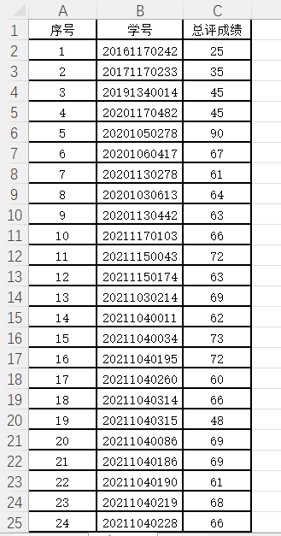

之后将题2数据添加到excel表中

**2、程序实验：**

**1、**

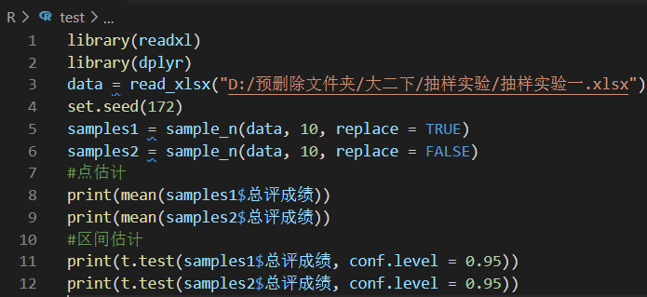

**2、**

**3、程序结果：**

1、

图形用户界面, 应用程序



2、





**五、实验结果及分析：**